Структура сайта:

- Верхнее меню
- Баннер
- Схема работы
- Об Artix
- Услуги
- Прайс-лист
- Мы работаем
- Инструкции
- Нижнее меню

Верхнее меню

На главной странице есть меню с навигацией по странице.
На нем указаны ПРОДУКТЫ И УСЛУГИ, ПРАЙС-ЛИСТ, ИНСТРУКЦИИ

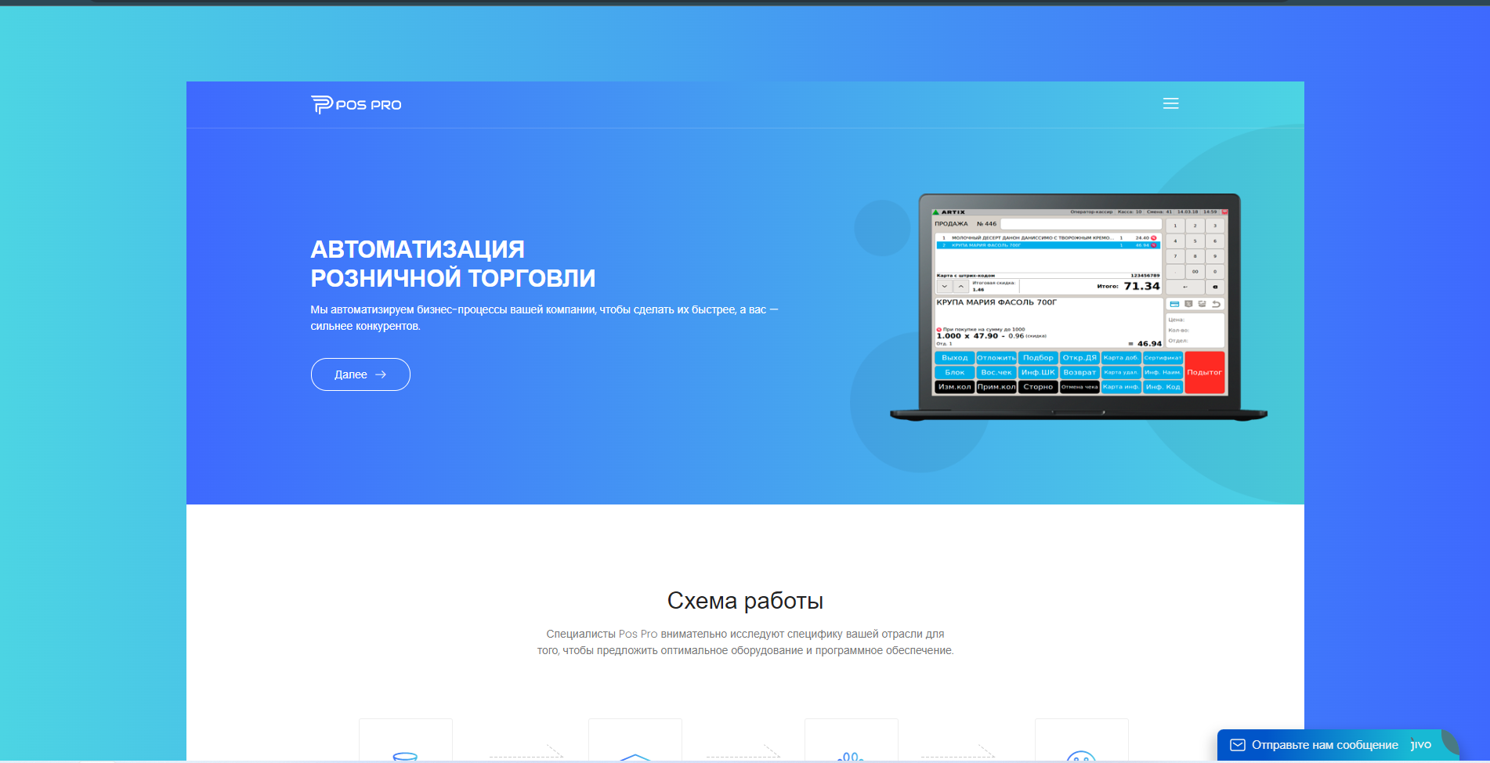

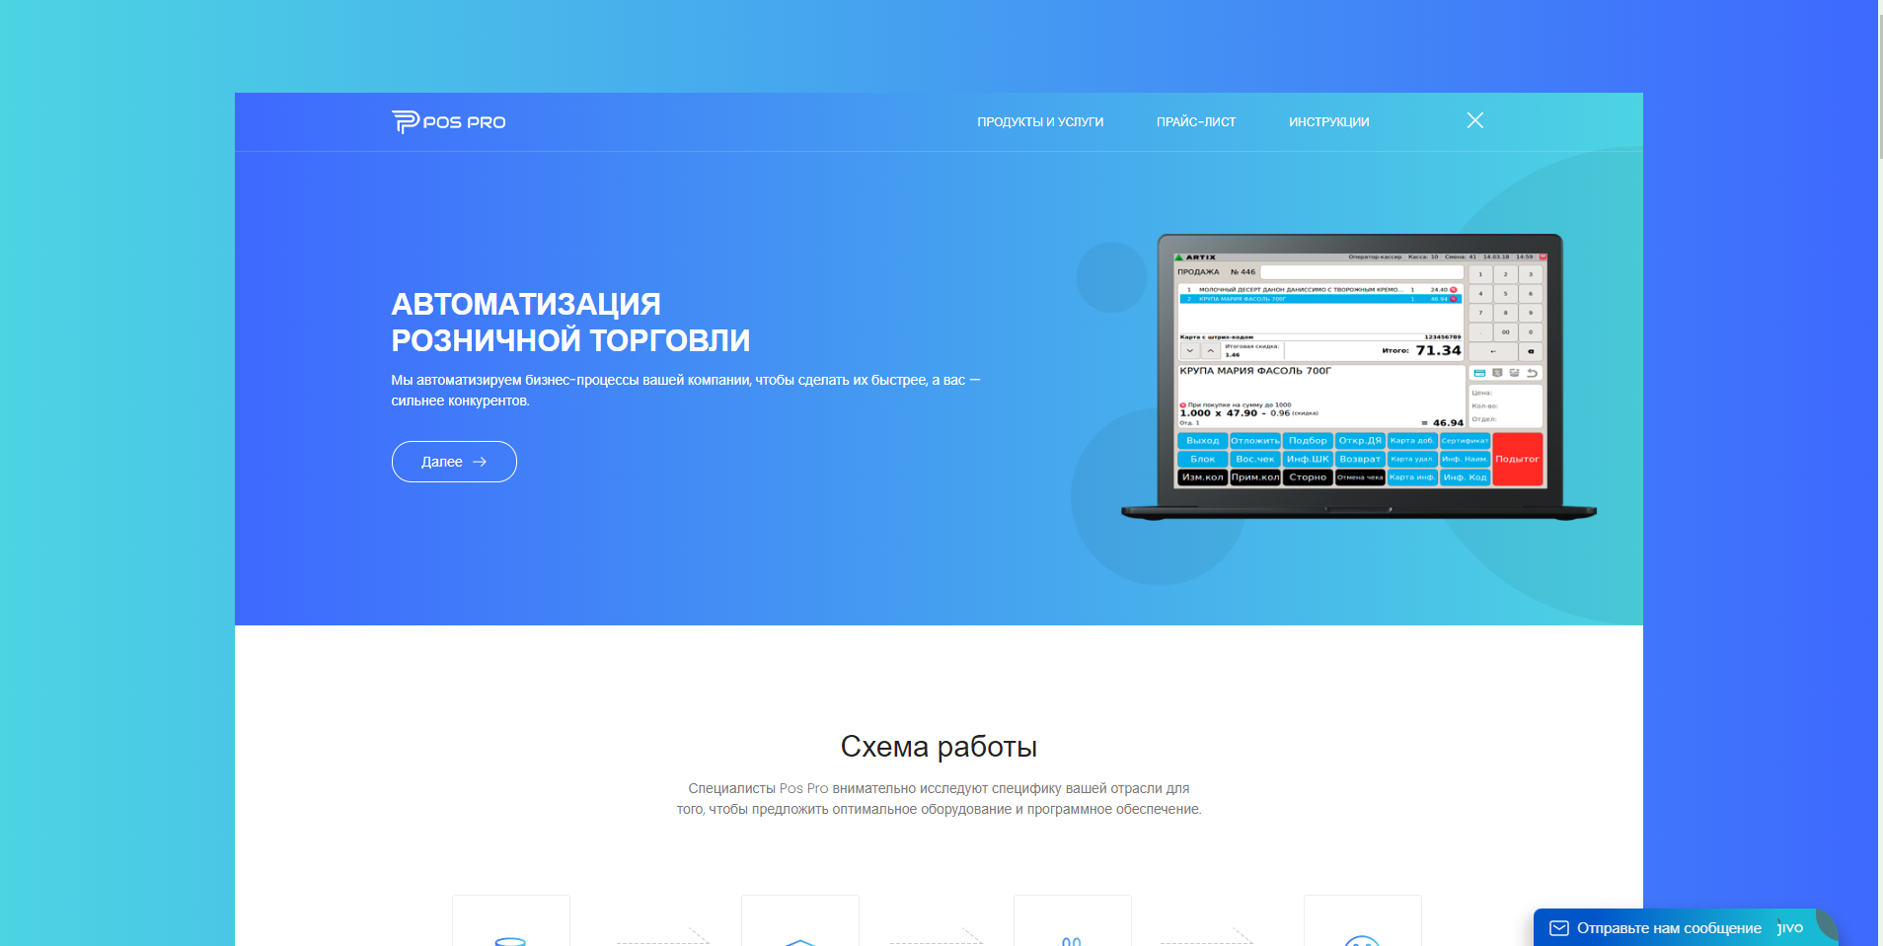

Баннер

АВТОМАТИЗАЦИЯ РОЗНИЧНОЙ ТОРГОВЛИ
Мы автоматизируем бизнес-процессы вашей компании, чтобы сделать их быстрее, а вас — сильнее конкурентов.

Схема работы
Специалисты Artix внимательно исследуют специфику вашей отрасли для того, чтобы предложить оптимальное оборудование и программное обеспечение.

Обследование

Внедрение

Обучение

Обслуживание

Об Artix

ARTIX - кассовое программное обеспечение
Artix – это кассовое программное обеспечение для компьютерно-кассовых систем на базе онлайн виртульных касс, предназначенное для управления торговыми процессами.
Artix автоматизирует рабочее место кассира в соответствии с требованиями рынка и законодательства. Идеально для сетевой розницы. В рамках лицензии автоматизируется рабочее место кассира, а также пользователь получает доступ к кассовому серверу, серверу лояльности и плагинам для подключения внешних систем.

Преимущества
- низкие аппаратные требования (процессор от 400MHz, от 256 мегабайт оперативной памяти);
- внедрение требует минимальных вложений;
- быстрая и безопасная продажа различных товаров всеми известными способами: штрихкод, короткий код, взвешивание на кассе, с помощью горячих клавиш и т.д. в торговых точках любого формата — от киоска до супермаркета и гипермаркета;
- продажа товаров с учётом специфики отрасли (Artix поддерживает работу с разрезами, сериями, осуществляет передачу оперативной информации о продажах);
- осуществление инвентаризации, приход товара, заказы товара;
- соответствует требованиям ПКМ-943 (онлайн кассы), поддерживает маркировку.

Функциональные возможности
- обеспечение требований кассовой дисциплины;
- обеспечение регистрации продаж товаров, маркированных различными типами штрихкодов;
- обеспечение высокой скорости обслуживания покупателей при большой товарной номенклатуре;
- обмен данными с торговой системой (загрузка товаров, цен и штрихкодов, выгрузка данных о продажах, Z-отчёт);
- обеспечение гибкой, распределённой системы лояльности.
Услуги

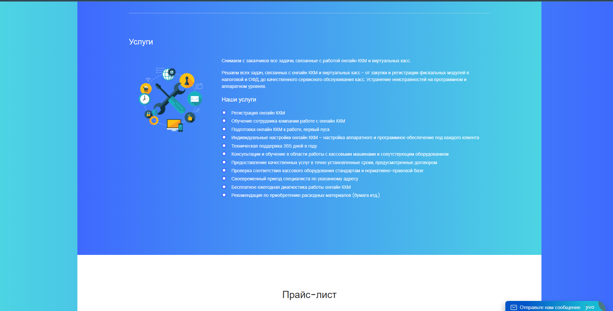

Снимаем с заказчиков все задачи, связанные с работой онлайн ККМ и виртуальных касс.
Решаем всех задач, связанных с онлайн ККМ и виртуальных касс - от закупки и регистрации фискальных модулей в налоговой и ОФД, до качественного сервисного обслуживания касс. Устранение неисправностей на программном и аппаратном уровнях.

Наши услуги
- Регистрация онлайн ККМ
- Обучение сотрудника компании работе с онлайн ККМ
- Подготовка онлайн ККМ к работе, первый пуск
- Индивидуальные настройки онлайн ККМ – настройка аппаратного и программное обеспечение под каждого клиента
- Техническая поддержка 365 дней в году
- Консультации и обучение в области работы с кассовыми машинами и сопутствующим оборудованием
- Предоставление качественных услуг в точно установленные сроки, предусмотренные договором
- Проверка соответствия кассового оборудования стандартам и нормативно-правовой базе
- Своевременный приезд специалиста по указанному адресу
- Бесплатное ежегодная диагностика работы онлайн ККМ
- Рекомендация по приобретению расходных материалов (бумага итд.)
Прайс-лист
(в этом блоке должна быть такая же таблица, пока без значений внутри. Только наименования)

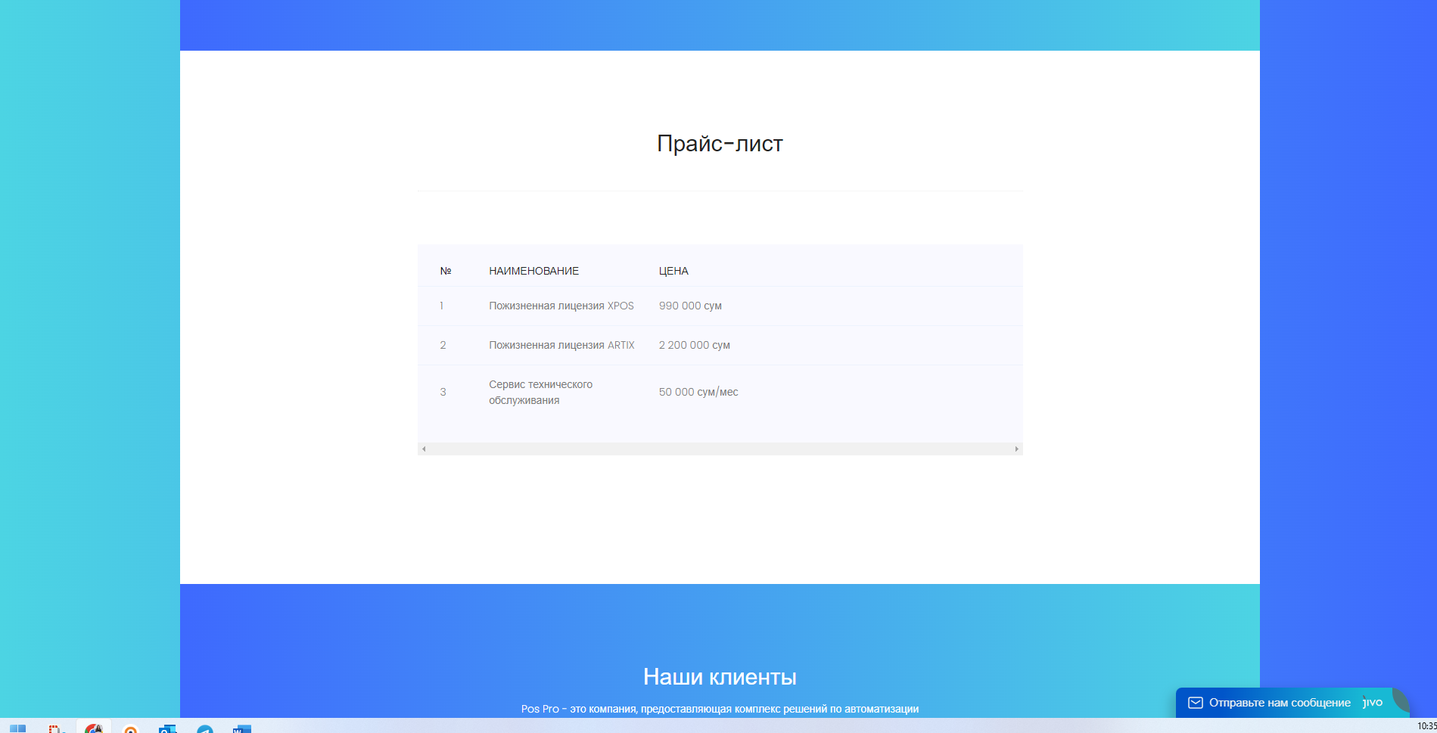

Мы работаем

В данном блоке вместо Наши клиенты указать – Мы работаем и снизу логотип Makro.

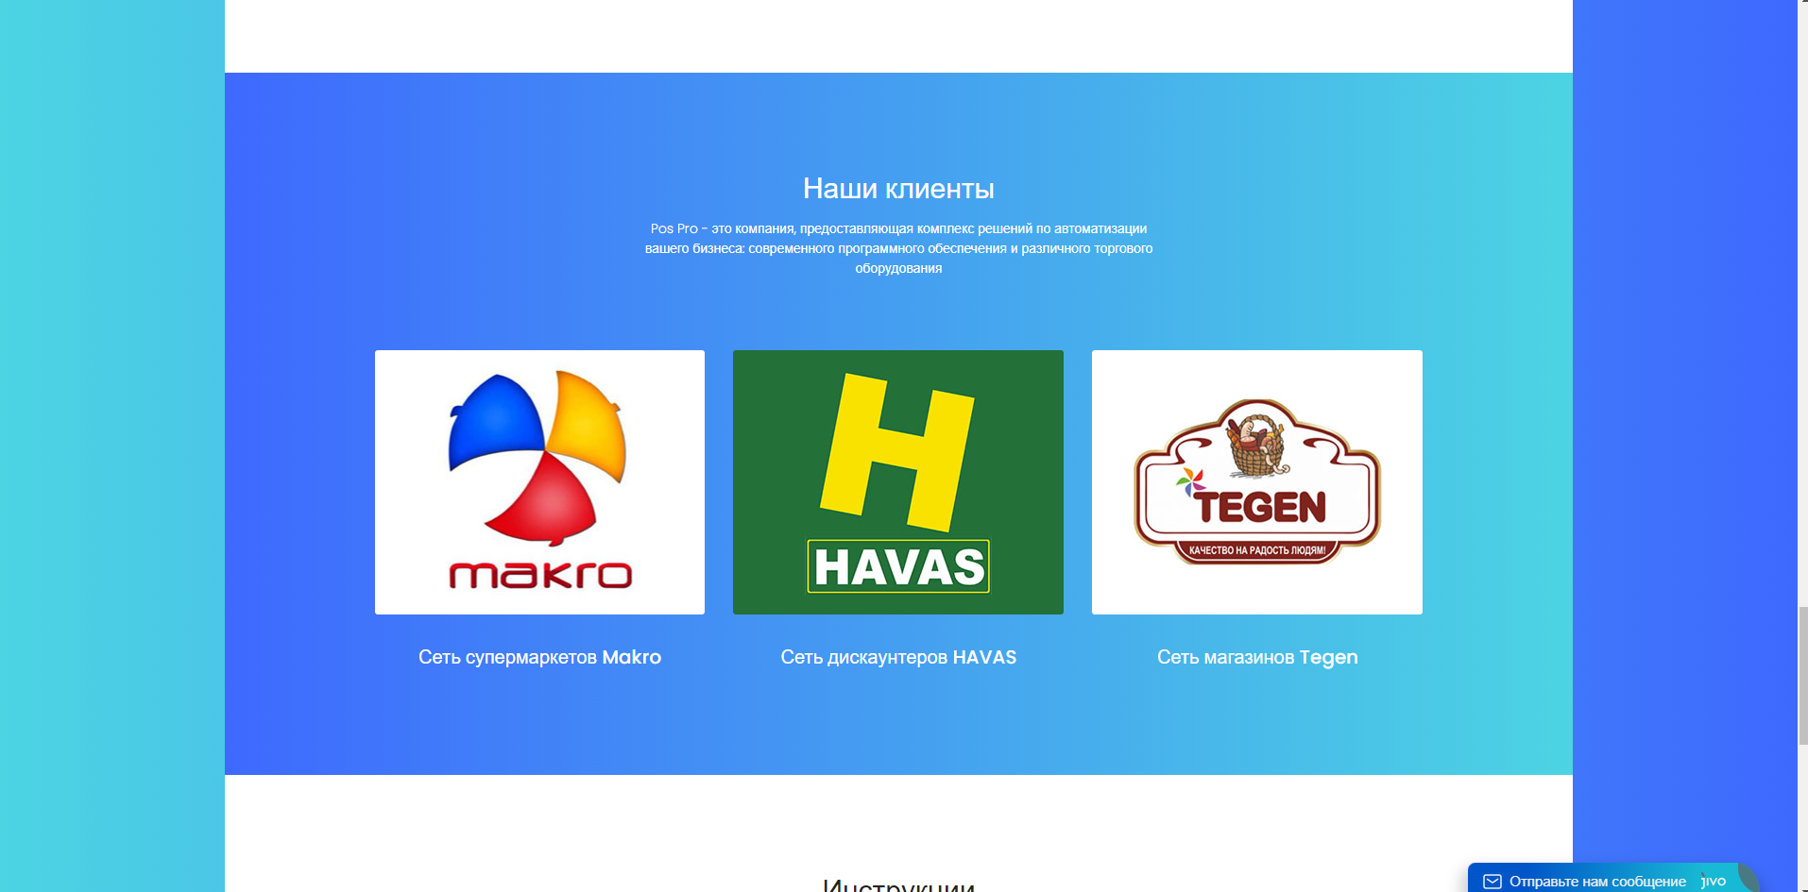

Artix - это компания, предоставляющая комплекс решений по автоматизации вашего бизнеса: современного программного обеспечения и различного торгового оборудования

Инструкция

(в данном блоке сделать строку с фразой скачать инструкцию и возможностью загрузить пдф или ворд файл)

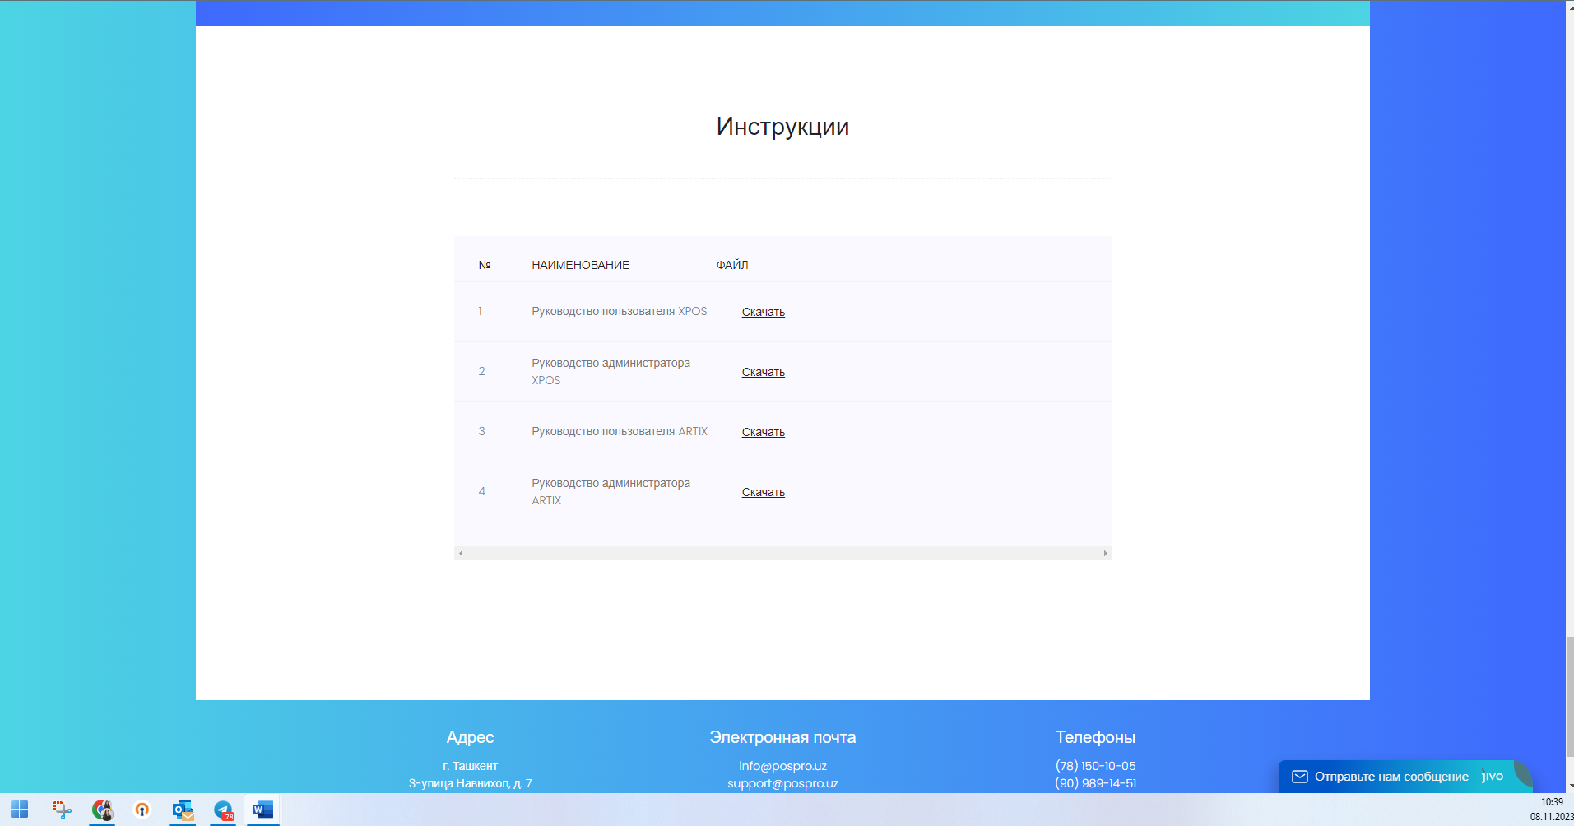

Нижнее меню

Адрес
Адрес головного офиса: г. Ташкент, Яшнабадский р-н, ул. Махтумкули 134

Электронная почта
info@suponline.uz

Телефоны
+998977700041

